Tài liệu thiết kế cơ sở dữ liệu  
Ứng dụng thu phí chung cư Blue Moon

## **Phân tích yêu cầu**

* 1. **Bối cảnh**
* Ứng dụng Blue Moon quản lý công tác thu phí và đóng góp tại các khu chung cư.
* Đối tượng quản lý: Hộ gia đình (căn hộ) và nhân khẩu trong từng hộ.
  1. **Các chức năng nghiệp vụ chính**
* Quản lý hộ khẩu - nhân khẩu
  + Mỗi căn hộ (hộ khẩu) được định danh riêng.
  + Quản lý chi tiết thông tin từng nhân khẩu trong hộ.
* Theo dõi chi tiết số tiền đã nộp .
  + Quản lý các khoản đóng góp
  + Ghi nhận các chiến dịch vận động đóng góp (tự nguyện).
  + Quản lý thống kê tổng tiền và chi tiết từng hộ tham gia.
* Báo cáo – truy vấn
  + Báo cáo số hộ đã tham gia các chiến dịch đóng góp.
  + Truy xuất nhanh thông tin nhân khẩu và đóng góp theo từng hộ.
  1. **Các yêu cầu đặc biệt**
* Dữ liệu đảm bảo toàn vẹn, liên kết đúng giữa các bảng.
* Có thể dễ dàng mở rộng thêm các loại phí khác trong tương lai.
* Hệ thống đảm bảo truy vấn nhanh các báo cáo tổng hợp.

## **Sơ đồ thực thể liên kết**

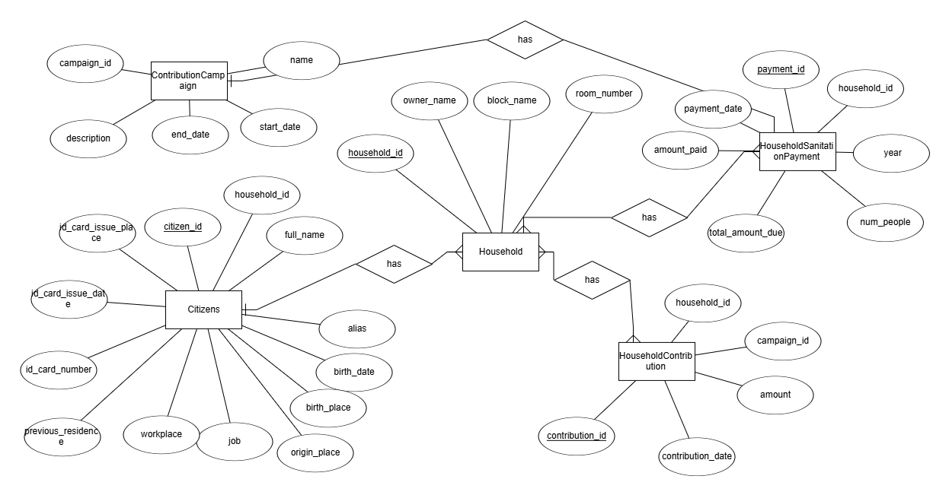

| Thực thể liên kết | Mối quan hệ | Ý nghĩa |
| --- | --- | --- |
| Household ↔ Citizen | 1 - n | Một hộ có nhiều nhân khẩu. |
| Household ↔ HouseholdSanitationPayment | 1 - n | Một hộ có nhiều lần đóng phí vệ sinh (mỗi năm 1 lần). |
| Household ↔ HouseholdContribution | 1 - n | Một hộ có thể đóng góp nhiều chiến dịch. |
| ContributionCampaign ↔ HouseholdContribution | 1 - n | Một chiến dịch có nhiều hộ tham gia đóng góp. |

## **Mô hình dữ liệu mức logic**

## **Đặc tả cho các bảng dữ liệu**

### **Đặc tả dữ liệu bảng Household**

| **Tên trường** | **Kiểu dữ liệu** | **Kích thước** | **Ràng buộc** | **Ghi chú** |
| --- | --- | --- | --- | --- |
| **household_id** | INT |  | PRIMARY KEY | Khóa chính |
| **block_name** | VARCHAR | 50 | NOT NULL | Tên dãy nhà/khu |
| **room_number** | VARCHAR | 10 | NOT NULL | Số phòng |
| **owner_name** | VARCHAR | 100 | NOT NULL | Chủ hộ |

### **Đặc tả dữ liệu bảng Citizen**

| **Tên trường** | **Kiểu dữ liệu** | **Kích thước** | **Ràng buộc** | **Ghi chú** |
| --- | --- | --- | --- | --- |
| **citizen_id** | INT |  | PRIMARY KEY | Khóa chính |
| **household_id** | INT |  | NOT NULL, FOREIGN KEY | Khóa tham chiếu tới Household |
| **full_name** | VARCHAR | 100 | NOT NULL | Họ tên |
| **gender** | VARCHAR | 50 |  | Giới tín |
| **birth_date** | DATE |  |  | Ngày sinh |
| **birth_place** | VARCHAR | 100 |  | Nơi sinh |
| **origin_place** | VARCHAR | 100 |  | Quê quán |
| **job** | VARCHAR | 100 |  | Nghề nghiệp |
| **workplace** | VARCHAR | 100 |  | Nơi làm việc |
| **id_card_number** | VARCHAR | 20 |  | Số CMND/CCCD |
| **id_card_issue_date** | DATE |  |  | Ngày cấp CMND/CCCD |
| **id_card_issue_place** | VARCHAR | 100 |  | Nơi cấp CMND/CCCD |
| **previous_residence** | VARCHAR | 200 |  | Nơi thường trú trước đây |

### **Đặc tả dữ liệu bảng HouseholdSanitationPayment**

## 

| **Tên trường** | **Kiểu dữ liệu** | **Kích thước** | **Ràng buộc** | **Ghi chú** |
| --- | --- | --- | --- | --- |
| **payment_id** | INT |  | PRIMARY KEY | Khóa chính |
| **household_id** | INT |  | NOT NULL, FOREIGN KEY | Khóa tham chiếu tới Household |
| **year** | YEAR |  | NOT NULL | Năm thanh toán |
| **num_people** | INT |  | NOT NULL | Số nhân khẩu |
| **total_amount_due** | DECIMAL | 10,2 | NOT NULL | Tổng tiền phải đóng |
| **amount_paid** | DECIMAL | 10,2 | DEFAULT 0 | Số tiền đã đóng |
| **payment_date** | DATE |  |  | Ngày thanh toán |

### **Đặc tả dữ liệu bảng ContributionCampaign**

## 

| **Tên trường** | **Kiểu dữ liệu** | **Kích thước** | **Ràng buộc** | **Ghi chú** |
| --- | --- | --- | --- | --- |
| **campaign_id** | INT |  | PRIMARY KEY | Khóa chính |
| **name** | VARCHAR | 100 | NOT NULL | Tên chiến dịch |
| **start_date** | DATE |  |  | Ngày bắt đầu |
| **end_date** | DATE |  |  | Ngày kết thúc |
| **description** | TEXT |  |  | Mô tả thêm |

### **Đặc tả dữ liệu bảng HouseholdContribution**

## 

| **Tên trường** | **Kiểu dữ liệu** | **Kích thước** | **Ràng buộc** | **Ghi chú** |
| --- | --- | --- | --- | --- |
| **contribution_id** | INT |  | PRIMARY KEY | Khóa chính |
| **household_id** | INT |  | NOT NULL, FOREIGN KEY | Khóa tham chiếu tới Household |
| **campaign_id** | INT |  | NOT NULL, FOREIGN KEY | Khóa tham chiếu tới ContributionCampaign |
| **amount** | DECIMAL | 10,2 | NOT NULL | Số tiền đóng góp |
| **contribution_date** | DATE |  |  | Ngày đóng góp |